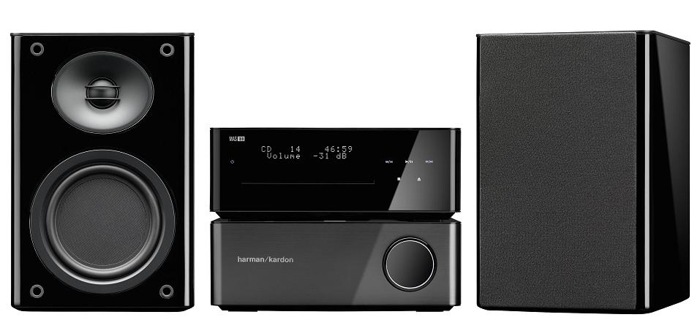

**VAckert ljud i liten förpackning:   
Harman Kardon® MAS 100**

**Harman KARDON introducerar sin första ministereo som ger ett stort ljud.**

Stockholm – Harman Kardon®, en divison av Harman International Industries, Incorporated (www.harman.com) lanserar nu Harman Kardon MAS 100 stereo system som är perfekt för de som kräver ljudkvalité, design i ett litet format.. Harman Kardon’s första ministereo MAS 100 använder den senaste högtalartekniken från Harman kardon som ger högtalarna ett stort ljud i litet och snyggt format. MAS 100 har alla funktioner som en fullbreddsstereo med lösa delar har och här I ett format som passer in I vardagsrummet, på kontoret eller I stugan.

MAS 100 är ett ett stereosystem som innehåller FM radio, CD-spelare och en flera digiitala och analoga ingånga. Det finns till och ned en ingång för analogskivspelare och ingång för Harman Kardon The Bridge II® docka för iPod®.   
  
Ministereon är byggd med den senaste digitala tekniken för absolut bästa ljudkvalité. De kompakta högtalarna har bas element som ett platt högtalarelement. Den unika spridningslinen till diskantelementen optimerar spridningen av ljudet i rummet vilket ger musikälskare bra ljudkvalitet varsomhellst i rummet. Systemet har en Digital Signal Processor (DSP) som optimerar signalen från förstärkaren till högtalarna. Det gör att systemet ger ett kristallklart ljud med en djup bas som känns.

“Harman Kardon is always looking to push the limits of sound innovation and provide speaker systems that deliver the best audio output possible. The MAS 100 bring a balanced contemporary option for those with tight living quarters that still want the legendary sound that Harman is known for,” says Jurjen Amsterdam, Category Manager Home Electronics for Harman International. “The move into the compact stereo system shows that Harman Kardon is at the forefront of the audio market proving that great sound can come in small packages.”  
  
Specifikationer**:**

* Stereosystem CD/radio system med två USB-ingångar
* Harman Kardon The Bridge II port för iPod connectivity
* Digital alarm klocka
* Cdspelaren med ny design I svart high-gloss lack
* Elegant och användarvänlig fjärrkontroll
* Kompakta högtalare I trä med svart high-gloss lack och aluminiumdetaljer.
* Dimensionner (H x B x D): Cdspelare: 80mm x 240 mm x 240 mm; Förstärkare: 80mm x 240mm x 240mm;Högtalare: 270mm x 180mm x 185mm
* Vikt: Cdspelare: 2.0kg; Förstärkare: 2.6kg; Högtalare: 5kg each

MAS 100, är som alla andra harman kardon produkter, designade för att matcha den diskreta designen som övriga harman kardon produkter har.  
Tillgänglighet: Finns ute nu hos utvalda harman kardon återförsäljare. Pris ca 8.990:-

**För mer information, vänligen kontakta:**Joakim Malm

Produktansvarig Sverige  
Harman Consumer Nordic  
Mobil: 070-4304944  
<joakim.malm@harman.com>

**Om Harman Kardon**  
Harman Kardon är en del av Harman International Industries, Incorporated ([www.harman.com](http://www.harman.com) . Harman International designar, tillverkar och marknadsför en rad olika produkter inom ljud och underhållningssystem till bil-, användar- och professionella marknader. Harman International fortsätter ha en stark position i USA, Europa och Asien och har mer än 11 000 anställda runt om i världen. Harman Internationals många varumärken inkluderar AKG®, Audioaccess®, Becker®, BSS®, Crown®, dbx®, DigiTech®, Harman Kardon®, Infinity®, JBL®, Lexicon®, Mark Levinson®, Revel®, QNX®, Soundcraft® and Studer®. Harman Internationals aktie finns på New York-börsen under symbolen ”NYSE:HAR”.  
iPod är ett varumärke som tillhör Apple Inc.

Windows Media är ett varumärke som tillhör Micorosoft Corporation.